Министерство образования Республики Беларусь  
Учреждение образования  
«Брестский государственный технический университет»  
Кафедра ИИТ

Лабораторная работа №7  
По дисциплине: «Создание web-приложения для работы с БД»

Выполнил:  
студент 3 курса  
группы ИИ-21  
Кирилович А. А.

Проверил:  
Савонюк В. А.

Брест 2023

**Цель работы** получить навыки разработки web-приложений БД и организации пользовательского интерфейса: табличного представления информации.

**Задание**

На основании логической модели (в соответствии с вариантом Лабораторной работы №1) создать приложение и организовать пользовательский интерфейс, используя соответствующие элементы и методы: организовать табличное представление информации одной таблицы.

**Код программы:**

# models.py

from django.db import models

class Зачетки(models.Model):

номер_зачетки = models.AutoField(primary_key=True)

ФИО = models.CharField(max_length=255)

группа = models.CharField(max_length=255)

def __str__(self):

return str(self.номер_зачетки)

class Группа(models.Model):

группа = models.CharField(primary_key=True, max_length=255)

факультет = models.CharField(max_length=255)

специальность = models.CharField(max_length=255)

def __str__(self):

return self.группа

class Студенты(models.Model):

ФИО = models.CharField(primary_key=True, max_length=255)

год_рождения = models.DateField()

адрес = models.TextField()

телефон = models.CharField(max_length=20)

def __str__(self):

return self.ФИО

# admin.py

from django.contrib import admin

from .models import Зачетки, Группа, Студенты

@admin.register(Зачетки)

class ЗачеткиAdmin(admin.ModelAdmin):

search_fields = ['ФИО', 'группа']

list_display = ['номер_зачетки', 'ФИО', 'группа']

@admin.register(Группа)

class ГруппаAdmin(admin.ModelAdmin):

search_fields = ['группа', 'факультет', 'специальность']

list_display = ['группа', 'факультет', 'специальность']

@admin.register(Студенты)

class СтудентыAdmin(admin.ModelAdmin):

search_fields = ['ФИО', 'год_рождения', 'адрес', 'телефон']

list_display = ['ФИО', 'год_рождения', 'адрес', 'телефон']

**Описание работы программы:**

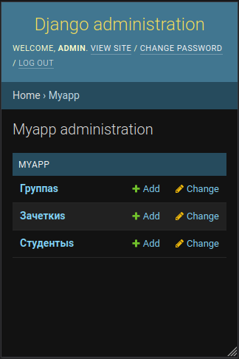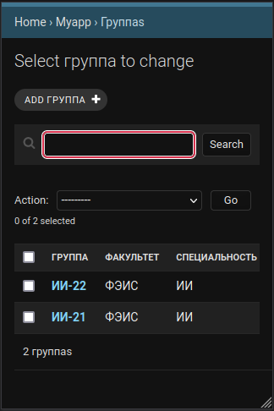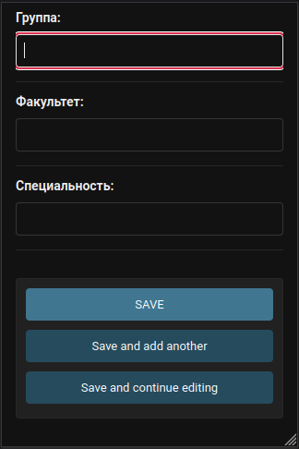

На данных трех слайдах показаны возможность просмотра различных таблиц, добавления новых значений, выбора и удаления, сортировки, а также поиска по конкретному полю.

**Вывод**: в ходе лабораторной работы я создал веб-приложение с графическим интерфейсом для управления базой данных.